年产2400吨钢构件制作项目
竣工环境保护验收监测报告表

建设单位： 年产2400吨钢构件制作项目
编制单位： 芜湖民宇环境科技有限公司

编制日期：2020年7月
建设单位法人代表：刘丽丽
编制单位法人代表：丁祖旺
项 目 负 责 人：肖锋
填 表 人：柯传洋

建设单位：芜湖市徽风钢构有限责任公司
电 话：13966019279
传 真：/
邮政编码：241000
地 址：安徽省芜湖市三山区临江工业园芜湖鼎丰汽配有限公司3#、4#厂房

编制单位：芜湖民宇环境科技有限公司（盖章）
电话：15955363388
传真：/
邮编：241000
地址：安徽省芜湖市鸠江区城市之光B2地块二期12#楼1011

表一
建设项目名称 | 年产2400吨钢构件制作项目
建设单位名称 | 芜湖市徽风钢构有限责任公司
建设项目性质 | 新建√ 改扩建 技改
建设地点 | 安徽省芜湖市三山区临江工业园芜湖鼎丰汽配有限公司3#、4#厂房
主要产品名称 | 钢构件
设计生产能力 | 2400t/a
实际生产能力 | 2400t/a
建设项目环评时间 | 2020年5月 | 开工建设时间 | 2020年5月
调试时间 | / | 验收现场监测时间 | 2020年7月
环评报告表  审批部门 | 芜湖市生态环境局 | 环评报告表  编制单位 | 安徽禹水华阳环境工程技术有限公司
环保设施设计单位 | / | 环保设施施工单位 | /
投资总概算 | 1040.81万元 | 环保投资总概算 | 63万 | 比例 | 6.05%
实际总概算 | 400万元 | 环保投资 | 34.5万 | 比例 | 8.63%
验收监测依据 | 1、《中华人民共和国环境保护法》（2015年1月1日施行）；  2、《中华人民共和国水污染防治法》（2018年1月1日施行）；  3、《中华人民共和国大气污染防治法》（2018年修订）；  4、《中华人民共和国环境噪声污染防治法》（2018年12月29日修订）；  5、《中华人民共和国固体废物污染环境防治法》（2016年11月7日第四次修订）；  6、《建设项目环境保护管理条例》（2017年10月1日起施行）；  7、《建设项目竣工环境保护验收暂行办法》（2017年11月22日发布实施）；  8、《建设项目竣工环境保护验收技术指南 污染影响类》（2018年5月16日发布）；  9、《关于芜湖市徽风钢构有限责任公司年产2400吨钢构件制作项目环境影响报告表批复》（芜环评审[2020]122号，芜湖市生态环境局，2020年5月18日）；  10、安徽禹水华阳环境工程技术有限公司编制的《年产2400吨钢构件制作项目环境影响报告表》（2020年5月）。
验收监测评价  标准、标号、  级别、限值： | 1、水污染物排放标准  项目废水主要为员工日常生活污水。  本项目污水经园区化粪池预处理后，排入滨江污水处理厂进行处理。项目废水排放执行《污水综合排放标准》（GB8978-1996）三级标准。  表1-1 本项目废水排放标准 单位：mg/L pH为无量纲  2、大气污染物排放标准  本项目大气污染物主要为：喷漆废气、抛丸粉尘、焊接烟尘。  项目生产过程中产生的废气排放执行《大气污染物综合排放标准》（GB16297-1996）表2标准、河北省《工业企业挥发性有机物排放控制标准》（DB13/2322 -2016）相应限值及《挥发性有机物无组织排放控制标准》（GB37822-2019）附录A中的无组织特别排放限值。  表1-2 《大气污染物综合排放标准》（GB16297-1996）  表1-3 河北省《工业企业挥发性有机物排放控制标准》（DB13/2322 -2016）  表1-4 《挥发性有机物无组织排放控制标准》（GB37822-2019）  3、噪声排放标准  该项目噪声排放标准执行《工业企业厂界环境噪声排放标准》(GB 12348-2008)中3类标准。  表1-5《工业企业厂界环境噪声排放标准》(GB 12348-2008)  4、固体废物  一般工业固体废物执行《一般工业固体废物贮存、处置场污染控制标准》（GB18599-2001）及2013年修改单中的要求。危险废物厂内暂存执行《危险废物贮存污染控制标准》（GB18597-2001）及 2013 年修改单中的要求。  5、总量控制指标  （1）废气  项目大气污染物总量控制指标：烟（粉）尘0.466t/a；VOCs0.28t/a。  （2）废水  项目产生的废水经园区化粪池预处理后由市政污水管网进入滨江污水处理厂集中处理，其COD、氨氮排放总量拟纳入到污水处理厂总量控制指标内，故不再申请总量控制指标。
  污染物名称 | pH | COD | BOD₅ | SS | 氨氮
  （GB 8978-1996） | 6-9 | ≤500 | ≤300 | ≤400 | --
  污染物 | 最高允许排放浓度（mg/m³） | 最高允许排放速率  （kg/h） |  | 无组织排放监控  浓度限值
  污染物 | 最高允许排放浓度（mg/m³） | 排气筒高度（m） | 二级 | 监控点 | 浓度  （mg/m³）
  颗粒物 | 120 | 15 | 3.5 | 周界外浓度最高点 | 1.0
  非甲烷总烃 | 120 | 15 | 10 | 周界外浓度最高点 | 4.0
  工艺设施 | 污染物 | 最高允许排放浓度（mg/m³） | 污染物排放监控位置
  有机废气排放口 | 非甲烷总烃 | 60 | 车间或生产设施排气筒
  污染物名称 | 特别排放限值（mg/m³） | 限值含义 | 无组织排放监控位置
  NMHC | 6 | 监控点处1h平均浓度值 | 在厂房外设置监控点
  NMHC | 20 | 监控点处任意一次浓度值 | 在厂房外设置监控点
  类 别 | 昼间 | 夜间
  （GB 12348-2008）中3类标准 | 65 | 55

表二
工程建设内容：
1、工程基本情况
芜湖市徽风钢构有限责任公司坐落于安徽省芜湖市三山区临江工业园芜湖鼎丰汽配有限公司3#、4#厂房，主要从事钢构件的生产加工。本项目已经于2018年4月24日在芜湖市三山区发展和改革委员会备案，项目代码：2018-340208-33-03-009468。企业于2020年5月委托安徽禹水华阳环境工程技术有限公司编制了《年产2400吨钢构件制作项目环境影响报告表》，并于2020年5月通过芜湖市生态环境局审批，芜环评审[2020]122号。
项目实际总投资400万元，其中环保投资34.5万元，占总投资比例为8.63%。本项目员工40人，工作制度为单班制，每班工作8小时，年工作300天。
项目现有年产2400t/a钢构件产品的生产能力，具体产品方案见表2-1
表2-1 产品方案
序号 | 产品 | 单位 | 数量
1 | 钢构件 | t/a | 2400
2、地理位置及平面布置
项目选址位于安徽省芜湖市三山区临江工业园芜湖鼎丰汽配有限公司3#、4#厂房，总占地面积8000㎡ ，项目东侧为芜湖鼎丰汽配件有限公司，南侧为芜湖君和威悦科技有限公司，西侧为工业空地，北侧威安徽优特机械设备制造有限公司。
本项目租赁芜湖鼎丰汽配件有限公司厂房。租赁面积8000m²。车间内按照工艺流程布设生产设备，北侧厂房从东往西依次为自动切割机、组立机、龙门焊、校正机、二保焊机；南侧厂房的西侧为冲床、抛丸机，东南侧为成品区，北侧为喷漆区、办公休息区和危废库。厂区内功能分区明确，厂区平面布置情况合理，能满足生产、卫生、安全等需求。厂区平面布置有利于项目生产运行过程中各部门的生产协作，提高生产效率。总体来说，项目的总平面布置基本合理。详见附图3。
3、项目建设情况
项目建设主体、公用、环保工程详见表2-2
表2-2 建设项目组成一览表
工程类别 | 单项工程名称 | 环评建设内容及规模 | 实际建设内容及规模 | 备注
主体工程 | 厂房4# | 建筑面积3800m²，主要建设内容两条钢构件生产线：包括2台自动切割机，2台组立机，2台龙门焊，2台校正机，4台二保焊机等。（钢结构） | 建筑面积3800m²，主要建设内容两条钢构件生产线：包括2台自动切割机，2台组立机，2台龙门焊，2台校正机，4台二保焊机等。（钢结构） | 与环评一致
主体工程 | 厂房3# | 建筑面积约3800m²，主要建设内容厂房西侧1台抛丸机，厂房中间靠北侧1间卷帘160m²伸缩喷漆房（16m*10m*8m）。（钢结构） | 建筑面积约3800m²，主要建设内容厂房西侧1台抛丸机，厂房中间靠北侧1间卷帘160m²伸缩喷漆房（16m*10m*8m）。（钢结构） | 与环评一致
辅助工程 | 办公楼 | 建筑面积约200m²，位于厂房东侧，用于员工日常办公休息 | 位于园区东南侧办公楼内，建筑面积约200m²，用于员工日常办公休息 | 依托园区办公楼
储运工程 | 材料库 | 建筑面积约400m²，用于存放原辅材料 | 建筑面积约400m²，用于存放原辅材料 | 与环评一致
储运工程 | 成品库 | 建筑面积约900m²，在3#厂房车间南侧用于存放成品 | 建筑面积约900m²，在3#厂房车间南侧用于存放成品 | 与环评一致
公用工程 | 给水 | 园区供水管网供给 | 园区供水管网供给，用水量600t/a | 与环评一致
公用工程 | 排水 | 经化粪池后进园区污水管网 | 经化粪池后进园区污水管网，排水量480t/a | 与环评一致
公用工程 | 供电 | 园区电网供电 | 园区电网供电，用电量4万度/年 | 与环评一致
环保工程 | 废气 | 喷漆废气采取“密封负压室+过滤棉过滤+两级活性炭吸附”净化处理设施处理，处理后废气通过1根15m高1#排气筒排放。抛丸机上产生的粉尘采取布袋除尘设备处理后，通过15m高2#排气筒排放。焊接工序产生的烟尘由移动式的净化器处理后无组织排放。 | 喷漆废气采取“密封负压室+过滤棉过滤+两级活性炭吸附”净化处理设施处理，处理后废气通过1根15m高1#排气筒排放。抛丸机上产生的粉尘采取滤筒收集处理后，通过15m高2#排气筒排放。焊接工序产生的烟尘由移动式的净化器处理后无组织排放。 | 抛丸机粉尘采取滤筒处理
环保工程 | 噪声 | 标准厂房屏蔽，高噪声设备合理布设，减振、隔声等措施 | 标准厂房屏蔽，高噪声设备合理布设，减振、隔声等措施 | 与环评一致
环保工程 | 废水 | 生活污水经化粪池收集后，依托园区污水管网送达滨江污水处理厂处理 | 生活污水经化粪池收集后，依托园区污水管网送达滨江污水处理厂处理 | 与环评一致
环保工程 | 固废 | ①危险废物：废乳化液、废过滤棉、废漆桶、废活性炭、废机油暂存危废库，定期交由资质单位处置；在厂房东侧建设一间20m²危废库。  ②一般固废：金属粉末、边角料、废钢、焊渣收集后外售给废品回收站进行回收利用；废棉纱、废含油手套和生活垃圾、废气处理过程中除尘灰收集后由环卫部门处置。 | ①危险废物：废乳化液、废过滤棉、废漆桶、废活性炭、废机油、废棉纱、废含油手套暂存危废库，定期交由资质单位处置；在厂房东侧建设一间20m²危废库。  ②一般固废：金属粉末、边角料、废钢、焊渣、废气处理过程中除尘灰收集后给废品回收站进行回收利用；生活垃圾由环卫部门处置。 | 废棉纱、废含油手套作危废处置，除尘灰外售物资回收公司处置

原辅材料消耗及水平衡：
1、主要原辅材料
表2-3 项目原辅材料
序号 | 名称 | 单位 | 环评用量 | 实际用量
1 | 钢板 | t/a | 2520 | 2520
2 | 丙烷 | t/a | 6 | 6
3 | 氧气 | t/a | 15 | 15
4 | 焊条 | t/a | 3 | 3
5 | 焊丝 | t/a | 15 | 15
6 | 水性漆 | t/a | 30 | 30
7 | 乳化液 | t/a | 0.2 | 0.2
主要原辅材料理化性质：
表2-4 项目主要原辅材料性质一览表
序号 | 名称 | 主要成分 |  |  | 用途
序号 | 名称 | 成分 | 含量% | 特性及毒性 | 用途
1 | 水性漆 | 颜料 | 10-20 | 着色，无毒 | 水性漆的用途很广泛，主要用于物品的装饰、防锈、防护等
1 | 水性漆 | 填料 | 10-15 | 防锈，无毒 | 水性漆的用途很广泛，主要用于物品的装饰、防锈、防护等
1 | 水性漆 | 水性醇酸乳液 | 25-35 | 成膜物，无毒 | 水性漆的用途很广泛，主要用于物品的装饰、防锈、防护等
1 | 水性漆 | 助剂 | 2-8 | 助溶剂，低毒性 | 水性漆的用途很广泛，主要用于物品的装饰、防锈、防护等
1 | 水性漆 | 去离子水 | 10-26 | 无毒 | 水性漆的用途很广泛，主要用于物品的装饰、防锈、防护等
2 | 乳化液 | 植物油和水（根据需要稀释配比） |  | 润滑、防锈，无毒 | 乳化液是一种高性能的半合成金属加工液，能用于包括绞孔在内的所有操作，也能防止加工工件生锈或受到化学腐蚀，
2、主要设备
表2-5 项目设备清单
序号 | 设备型号及名称 | 规格型号 | 单位 | 环评数量 | 实际数量
1 | 自动切割机 | / | 台 | 2 | 2
2 | 组立机 | / | 台 | 2 | 2
3 | 龙门焊 | / | 台 | 2 | 2
4 | 二保焊机 | / | 台 | 4 | 4
5 | 校正机 | / | 台 | 2 | 2
6 | 抛丸机 | / | 台 | 1 | 1
7 | 剪板机 | / | 台 | 1 | 2
8 | 打孔机 | / | 台 | 2 | 2
9 | 2.8T行车 | / | 台 | 10 | 10
3、用水及水平衡
本项目用水主要为员工生活用水。
本项目员工40人，不设住宿、食堂，全年生产300天，职工生活用水定额按50L/人·天计，则生活用水量为600m³/a（2m³/d）。生活污水产生量按用水量80%计，则本期工程生活污水产生量为480m³/a（1.6m³/d）。生活污水中主要污染物为COD、氨氮BOD₅、SS，根据经验系数，生活污水水质如下：COD300mg/L，氨氮25mg/L，BOD₅200mg/L，SS200mg/L，则本期生活污水中COD产生量为0.144t/a，NH₃-N产生量为0.012t/a，BOD₅产生量为0.096t/a，SS产生量为0.096t/a。
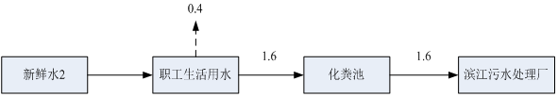
图2-1 水平衡图 单位：t/a

- 项目变动情况
表2-6 变动情况对照表
环评及批复要求 | 实际情况 | 结论
抛丸机上产生的粉尘采取布袋除尘设备处理后，通过15m高2#排气筒排放。 | 抛丸机上产生的粉尘采取滤筒设备处理后，通过15m高2#排气筒排放。 | 对照环评及批复，本项目建成部分建设内容与环评及批复对比产生了少量变动，但未影响污染物种类及总量变化，所以本项目未发生重大变动。

主要工艺流程及产物环节：
工艺流程如下图所示

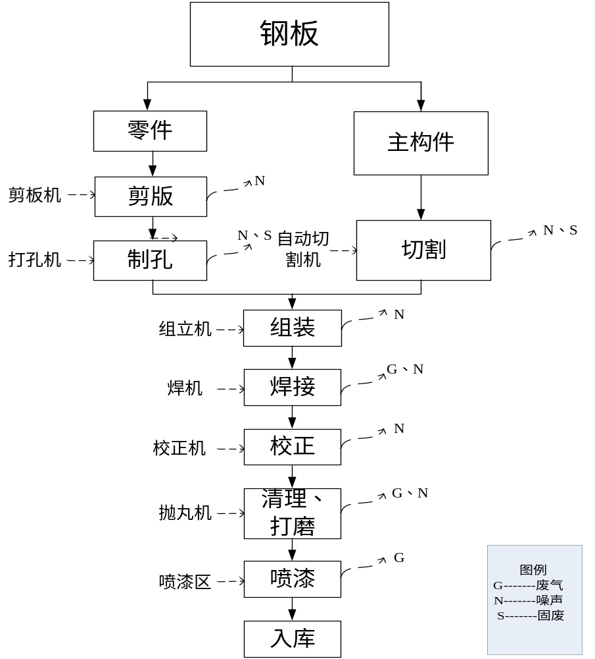
图2-2 钢构件制品生产工艺流程图
1.1工艺流程简述
- 切割：将外购钢材通过车间行车吊运至自动割机上进行火焰自动切割,切割时需要氧气、丙烷。此环节主要污染物是废边角料、金属粉末和噪声。
- 剪板、制孔：将零件按设计要求进行检查，在液压剪板机上按规格进行裁剪，按设计要求大小在数控钻床上进行制孔，制孔时加乳化液。此环节要污染物是废边角料、金属粉末和噪声。
- 组装：经加工后的零件与主构件采用组立机进行组装。此环节主要污染物是噪声。
- 焊接：经加工后的各部件采用龙门焊(自动)和二氧化碳气体保护焊(人工)进行焊接。该主要污染物是噪声、焊接烟气。
- 校正：焊接后的构件通过行车吊运至校正机上校正，校正后进行外形尺寸检验。
- 清理、打磨：校正后的构件送至抛丸机进行抛丸、清理和打磨。该过程主要污染物是粉尘和噪声。
- 喷漆：清理、打磨后的构件通过行车吊运至喷漆区进行喷漆，喷漆区设置卷帘伸缩喷漆房进行密闭喷漆，所使用的漆为水性漆。该过程主要污染物是有机废气（以非甲烷总烃计）。
- 入库：喷漆好的构件待干后通过行车吊运至成品区。

表三
主要污染源、污染物处理和排放：
1、废水
本项目目废水主要为员工生活污水。
生活污水经化粪池预处理后纳入市政污水管网，最终进入滨江污水处理厂处理达标后外排。
表3-1 项目废水污染源情况
废水类别 | 主要污染物 | 处理方法
生活污水 | COD、SS、BOD₅、NH₃-N | 化粪池+市政污水管网
2、废气
本项目产生的废气主要为喷漆废气、抛丸粉尘、焊接烟尘。
（1）喷漆废气
废气经密闭负压引风系统引至过滤棉+两级活性炭吸附装置理后由1根15米高排气筒1#排放。
（2）抛丸粉尘
抛丸粉尘在收集经滤筒吸附处理后，通过15m高排气筒2#排放。
（3）焊接烟尘
焊接烟尘采用2套移动式烟尘净化机对焊接烟尘进行处理后，无组织排放。
表3-2 项目废气污染源情况
序号 | 排放源 | 污染物名称 | 治理措施
1 | 喷漆废气 | 非甲烷总烃 | 引风系统+过滤棉+两级活性炭装置+15m排气筒1#
2 | 抛丸粉尘 | 颗粒物 | 滤筒+15m排气筒2#
3 | 焊接烟尘 | 颗粒物 | 移动式烟尘净化机
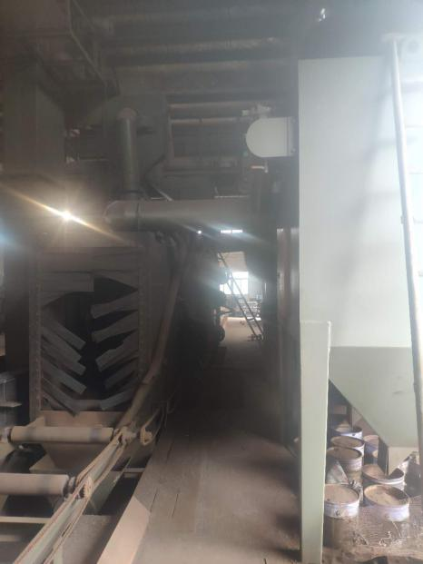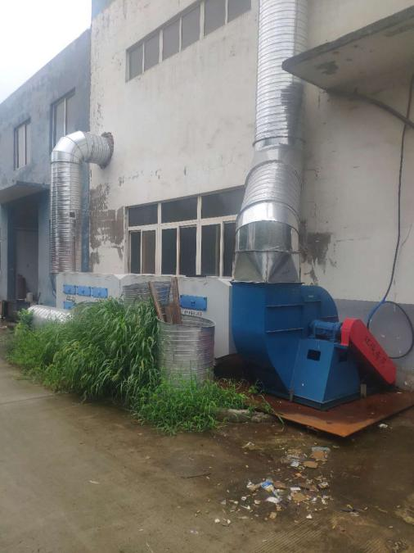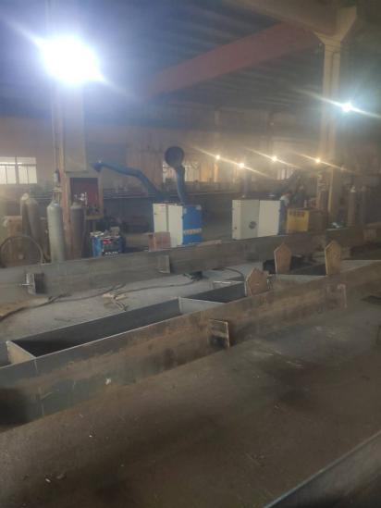抛丸除尘 活性炭吸附装置 移动式烟尘净化机
图3-1 废气处理设施
3、噪声
本项目主要噪声来自于割机、剪扳机、打孔机、焊接机、抛丸机、起重设备等各类设备运行时产生的机械噪声，企业通过设置减震基座、安装消声机、厂房隔声等措施降低噪声污染。
4、固体废物
本项目厂区产生的固体废物分为一般废物、危险废物和生活垃圾；一般固废包括生产过程产生的边角料、金属粉末、焊渣、除尘灰等，交由物资单位处置；危险废物为废乳化液、废漆桶、废过滤棉、废活性炭、废棉纱、废含油手套，交由有资质单位处置。生活垃圾收集后交由环卫部门进行处理，厂内设有垃圾收集桶。具体的处理方式见下表3-3。
表3-3 项目固废污染情况
类别 | 名称 | 环评产生量（t/a） | 实际产生量（t/a） | 处置措施
一般固废 | 边角料、金属粉末 | 120 | 120 | 物资单位回收
一般固废 | 焊渣 | 2.36 | 2.36 | 物资单位回收
一般固废 | 除尘灰 | 8.1 | 8.1 | 物资单位回收
生活垃圾 |  | 6 | 6 | 收集后交由环卫部门处置
危险废物 | 废漆桶 | 1200个/a | 1200个/年 | 委托有资质单位处理
危险废物 | 废活性炭 | 11.36 | 11.36 | 委托有资质单位处理
危险废物 | 废乳化液 | 0.02 | 0.02 | 委托有资质单位处理
危险废物 | 废过滤棉 | 4.55 | 4.55 | 委托有资质单位处理
危险废物 | 废棉纱、废含油手套 | 0.2 | 0.2 | 委托有资质单位处理
5、环保投资
项目总投资为400万元，其中环保投资34.5万元，环保投资占总投资的比例8.63%，建立了较为完善的污染控制措施，有效的控制了废水、废气、固废和噪声等对环境的污染。
表3-4 建设项目环保投资
序号 | 项目名称 |  |  | 环保设施 | 环评预估投资  (万元) | 实际环保投资(万元)
1 | 水污染治理措施 |  |  | 化粪池、市政管网 | / | /
2 | 大气污染治理措施 |  | 喷漆废气 | 喷漆废气在密闭负压室收集后，经1套“过滤棉+两级活性炭吸附装置”处理后，通过1根15m高1#排气筒排放 | 30 | 17
2 |  |  | 抛丸粉尘 | 抛丸粉尘在密闭收集后经滤筒处理，通过15m高2#排气筒排放 | 10 | 5
2 |  |  | 焊接烟尘 | 焊接烟尘采用2套移动式烟尘净化机对焊接烟尘进行处理后，无组织排放 | 5 | 1.5
3 | 噪声治理措施 |  |  | 基底减震、优化布局、标准厂房屏蔽、隔声等措施 | 8 | 8
4 | 固废治理措施 | 废漆桶 |  | 暂存于危废库内，定期交由有资质单位处置 | 10 | 3
4 | 固废治理措施 | 废活性炭 |  | 暂存于危废库内，定期交由有资质单位处置 | 10 | 3
4 | 固废治理措施 | 废乳化液 |  | 暂存于危废库内，定期交由有资质单位处置 | 10 | 3
4 | 固废治理措施 | 废过滤棉 |  | 暂存于危废库内，定期交由有资质单位处置 | 10 | 3
 |  | 废棉纱、废含油手套 |  | 暂存于危废库内，定期交由有资质单位处置 | 10 | 3
 |  | 边角料、金属粉末 |  | 收集后外售给废品回收站进行回收利用 | 10 | 3
 |  | 焊渣 |  | 收集后外售给废品回收站进行回收利用 | 10 | 3
 |  | 除尘灰 |  | 收集后外售给废品回收站进行回收利用 | 10 | 3
 |  | 生活垃圾 |  | 收集后由环卫部门处置 | 10 | 3
合计 |  |  |  |  | 63 | 34.5

表四
建设项目环境影响报告表主要结论及审批部门审批决定：
一、建设项目环评报告书（表）的主要结论
1结论：
1.1项目概况
芜湖徽风钢构有限责任公司租赁芜湖市三山经济开发区临江工业园芜湖鼎丰汽配有限公司3#、4#厂房作为生产车间。项目车间占地面积7600m²，拟投资1040.81万元，建设“年产2400吨钢构件制作项目”。
1.2产业政策符合性
根据中华人民共和国国家发展和改革委员会《产业结构调整指导目录（2019年本）》，本项目不属于限制类、淘汰类项目，可视为允许类。因此，本项目符合国家产业政策要求。
1.3规划符合性及选址合理性
本项目建设地点位于安徽芜湖市三山经济开发区临江工业园3#、4#厂房，属于工业用地控制范围。项目选址所在区域地质条件、场地稳定性和适宜性较好，适宜项目的建设。项目周边无与本项目有冲突的企业存在。项目在营运过程中排放的污染物皆能达标排放，不会降低项目所在区域环境质量功能级别。
因此，项目选址合理、与区域环境相容。
1.4“三线一单”符合性分析
（1）与安徽省,芜湖市生态红线区域保护规划的相符性
本项目位于安徽芜湖三山经济开发区临江工业园，项目评价区域内无生态红线区域，项目用地不在管控区范围内，故符合生态红线要求。
（2）与环境质量底线相符性
评价区大气环境质量良好，正常生产情况下，项目对评价区环境敏感目标影响较小；项目无生产废水，生活污水经预处理达市政管网接管标准后排入滨江污水处理厂，处理达《城镇污水处理厂污染物排放标准》(GB18918-2002)一级A标准，尾水排入长江，本项目废水接管至滨江污水处理厂不会改变周边水环境功能；项目噪声主要为生产设备产生的，根据噪声监测结果表明：项目厂界声环境能够满足GB3096-2008《声环境质量标准》中的3类标准要求。声环境质量现状较好，本项目各设备噪声经合理布设，减振、隔声降噪和距离衰减后，厂界噪声不超标，对周围环境影响较小。
（3）与资源利用上线相符性
项目位于安徽芜湖三山经济开发区临江工业园，用水来源于市政自来水，使用量较小，当地自来水厂能够满足本项目的新鲜水使用要求，园区电网能够满足本项目需求，因此，本项目用水、用电均在园区供应能力范围内，不突破区域资源利用上线。
（4）与生态环境准入清单相符性
经查询《产业结构调整指导目录（2019年本）》，本项目不属于限制类、淘汰类项目，可视为允许类。项目不在芜湖市三山区企业投资项目负面清单(2014年本)内；根据《芜湖市三山区规划（2009-2020年）》，项目用地属于工业用地控制范围，项目用地符合规划要求。本项目己取得芜湖三山区经济和发展改革委员会备案(详见附件)。故本项目满足国家和地方的相关环保政策，本项目与生态环境准入清单相符合。
1.5环境质量现状结论
（1）环境空气
①根据《2018芜湖市生态环境质量公报》可知，项目区域PM_{2.5}、PM₁₀不能满足GB3095-2012《环境空气质量标准》及2018年修改单中二级标准，项目所在区域为不达标区。
根据《芜湖市大气污染防治行动计划实施方案》、《芜湖市进一步加强高污染燃料禁燃区管理工作实施方案》等工作文件，芜湖市通过加快重点行业工业企业治理，对电力、钢铁、水泥、平板玻璃等重点行业实施烟气排放超标改造，开展VOCs（挥发性有机化合物）综合治理，落实扬尘整治措施，强化移动源污染监管，加强燃煤锅炉小锅炉淘汰、餐饮油烟治理等措施改善环境空气质量。
②由安徽工和环境监测有限责任公司为芜湖市和信塑胶制品有限公司“年产5万套塑料制品项目”现状监测数据可知，项目区域非甲烷总烃满足《大气污染物综合排放标准详解》中标准要求。
（2）地表水环境
长江芜湖段水质符合GB3838-2002《地表水环境质量标准》中Ⅲ类标准。
（3）声环境
本项目位于芜湖市三山经济开发区临江工业园3#、4#厂房。项目厂界声环境符合GB3096-2008《声环境质量标准》中3类标准要求。
1.6营运期环境影响结论
（1）大气环境影响
根据《2018芜湖市生态环境质量公报》可知，本项目所在区域属于不达标区。
喷漆废气在密闭负压室收集后，通过过滤棉+两级活性炭吸附装置处理，再由15m高1#排气筒排放，非甲烷总烃满足河北省《工业企业挥发性有机物排放控制标准》（DB13/2322 -2016）其他行业非甲烷总烃排放浓度限值的要求，漆雾满足《大气污染物综合排放标准》（GB16297-1996）中限值的要求；抛丸粉尘于密闭收集后经布袋除尘器处理，通过15m高2#排气筒排放，粉尘排放浓度、排放速率满足《大气污染物综合排放标准》（GB16297-1996）中限值的要求；焊接烟尘经2套移动式烟尘净化机处理后，无组织排放厂界满足《大气污染物综合排放标准》（GB16297-1996）中限值的要求。
通过评级等级判定，本项目评价等级为二级，不进行进一步预测和评价，只对污染物排放量进行核算，本评价已对排放量进行核实；本评价设置环境防护距离100m，防护距离内无居民、学校等敏感保护目标。综上所述，本项目生产过程中产生的废气排放后对周围大气环境不会产生明显不利影响，周边大气环境基本可维持现状。
（2）地表水环境影响
本项目废水主要为员工生活污水，生活污水经化粪池收集，排至滨江污水处理厂，滨江污水处理厂深度处理后达标排放至长江，对地表水环境影响较小。
（3）声环境影响
本项目主要噪声源为切割机、剪扳机、打孔机、组立机、焊接机、校正机、抛丸机、起重设备等运行产生的噪声，其噪声源强在70~90dB(A)之间。通过高噪声设备合理布设，采取减振、隔声等降噪措施，再经标准厂房屏蔽、距离衰减后，项目厂界可以达到GB12348-2008《工业企业厂界环境噪声排放标准》中3类排放标准要求，对周边声环境影响较小
（4）固体废物影响
本项目厂区产生的固体废物分为一般废物、危险废物和生活垃圾；一般固废包括生产过程产生的边角料、金属粉末、焊渣、除尘灰等；危险固废为废乳化液、废漆桶、废过滤棉、废活性炭、废棉纱、废含油手套。
边角料、金属粉末和焊渣，集中收集后外售给废品回收站进行回收利用；除尘灰及生活垃圾一起交由环卫部门清运；废漆桶、废过滤棉、废活性炭属于国家危险废物名录中HW49其他废物中900-041-49含有或沾染毒性、感染性危险废物的废弃包装物、容器、过滤吸附介质，废乳化液属于国家危险废物名录中HW09油/水、烃/水混合物或乳化液中900-007-09其他工艺过程中产生的油/水、烃/水混合物或乳化液，均收集后暂存于危废间，定期交由资质单位处置。
危险废物的临时收集贮存、转移、处置均应按照环发《危险废物污染防治技术政策》（[2001]199号）要求进行，危废库按GB18597-2001《危险废物贮存污染控制标准》要求建设，并做到防风、防雨、防渗漏、防流失，同时在醒目处设置标志牌。
因此，本项目固废均得到了合理处置，对周围的环境影响较小。
（5）地下水环境影响
根据项目各功能单元是否可能对地下水造成污染及其风险程度，项目所在区域危废库及喷漆区划分为重点污染防治区，厂房内生产区划分为一般污染防治区，办公区划分为简单污染防治区；各防渗区分别按照地下水污染防渗要求进行防渗。因此，项目投产后对地下水及土壤的影响较小。
2建议：
1）建设单位需根据《排污单位自行监测技术指南 总则》（HJ819-2017）中的要求，运营期对厂区排气筒（2个）安装在线监测设备，确保污染物能做到达标排放，保障生产运营安全。
（2）评价要求建设单位严格落实本评价提出的环保措施，严格按照《建设项目环境保护管理条件》要求进行审批和管理，做好建设项目“三同时”管理，确保项目运营过程排放的各污染物都能达标排放。
（3）在生产过程中应注意地面的清扫，以免产生“二次污染”。项目营运过程中应确保各类污染防治设施安全正常运行，杜绝事故性非正常排放发生。
（4）加强设备的日常维护管理，避免因设备运转不正常时噪声的增高。同时对产噪设备采取减振、消声等措施，确保厂界噪声达标。
（5）将环境管理纳入日常生产管理渠道，确保各环保治理设施正常运行，加强环保监测，对各排污点进行例行监测和不定期抽测，发现问题及时处理，接受当地环保部门的检查与指导。
二、审批部门审批意见

表4-1 环评及批复落实情况一览表
序号 | 环境影响评价报告表的批复 | 落实情况
1 | 加强大气污染防治。切实落实省、市相关大气污染防治行动计划实施方案以及国家和地方政府制定的冬防措施、重大活动保障措施、重污染天气应急措施、大气污染物特别排放限值等各项环境管理要求。颗粒物排放应满足《大气污染物综合排放标准》(GB16297-1996)中相关排放限值要求:喷漆在密闭负压中进行。有机废气经治理后外排应满足河北省《工业企业挥发性有机物排放控制标维)(0813/2322-2016)相应标准限值，厂区内、广房外监控点应满足《挥发性有机物无组织持放控制标准)(GB3722-2019)中VOC_{S}无组织排放限值。厂区食堂燃料应以天然气或其它清洁燃料为热源配套安装与其规模相适应的油烟净化装置，通过油烟排气筒外排，烟气外排执行《饮食业油烟排放标准》(GB18483-2001)中的相关要求。设置环境防护距离100米。 | 已落实。本项目有机废气在密闭负压室收集后，经1套“过滤棉+两级活性炭吸附装置”处理后，通过1根15m高排气筒1#排放，抛丸粉尘在密闭收集后经布袋除尘器处理，通过15m高排气筒2#排放,焊接烟尘采用2套移动式烟尘净化机对焊接烟尘进行处理后，无组织排放；本项目员工不在厂内食宿，厂界100m内无居民等敏感点。
2 | 加强水污染防治。落实雨污分流制度。废水经处理后排放应满足《污水综合排放标准》(GB8978-1996)中三级标准，并通过污水管网纳入区域污水处理厂集中处理，废水无法接入污水处理厂期间，不得生产。 | 已落实。本项目生活污水经园区化粪池预处理后通过市政管网排向污水处理站进行处理。
3 | 优化厂区布局，加强噪声污染防治。选用低噪设备，并针对性地分别采取隔声、消声、减振措施降低噪声，噪声外排执行《工业企业厂界环境噪声排放标准》(GB12348-2008)中3类标准限值。 | 已落实。本项目选取环保高效低噪设备；设备合理布局，将高噪声设备布设在厂区中部，通过距离衰减降低噪声；对机械设备采取安装减振垫和消音装置；通过上述措施来达到降噪的目的。
4 | 加强固废污染防治。般工业固度应分类收集，落实回收利用途径。生活垃圾应统一收集交环卫部门及时清运，以免产生二次污染。属危险废物的，建设单位必须委托有相应资质的单位按照国家有关规定妥善处理处置并做好防渗防腐措施。公司内临时贮存设施建设需符合《危险废物贮存污染控制标准》(CB18597-2001),及其修改单有关规定，落实台账管理制度。 | 已落实。本项目一般固废交由物资单位回收处置，生活垃圾集中收集后交由环卫部门处置，危险废物交由有资质单位进行处理。
5 | 规范排污口标准化建设。严格按照《报告表》所述工艺建设，禁止使用国家淘汰的生产工艺设备。项目实施过程中应按照“达标排放、清洁生产、总量控制”原则，严格落实污染物排放总量控制措施。按时申领排污许可证。《报告表》经批复后，项目建设地点、性质、规模或污染治理措施等到发生重大变动的，超过5年方决定开工建设的，应当重新报批。项目竣工后，建设单位应当按照《建设项目环境保护管理条例》(国务院第682号令)要求，验收配套建设的环境保护设施，并依法向社会公开验收报告，未经验收或验收不合格的不得投入生产、使用。 | 已落实。对各项排污口进行规范化标识，各污染物进行了达标排放。

表五
验收监测质量保证及质量控制：
1、监测分析方法
表5-1 监测分析方法及方法来源
类别 | 项目 | 分析标准
废水 | pH值 | 《水和废水监测分析方法》(第四版)国家环保总局（2002年）
废水 | 生化需氧量 | 水质 五日生化需氧量（BOD₅）的测定 稀释与接种法 HJ 505-2009
废水 | 化学需氧量 | 水质 化学需氧量的测定 重铬酸盐法 HJ 828-2017
废水 | 悬浮物 | 水质 悬浮物的测定 重量法GB/T 11901-1989
废水 | 氨氮 | 水质 氨氮的测定 纳氏试剂分光光度法 HJ 535-2009
有组织废气 | 非甲烷总烃 | 固定污染源废气 总烃、甲烷和非甲烷总烃的测定 气相色谱法 HJ 38-2017
有组织废气 | 颗粒物 | 固定污染源排气中颗粒物测定与气态污染物采样方法 GB/T 16157-1996
无组织废气 | 非甲烷总烃 | 环境空气 总烃、甲烷和非甲烷总烃的测定直接进样-气相色谱法  HJ 604-2017
无组织废气 | 总悬浮颗粒物 | 环境空气 总悬浮颗粒物的测定 重量法GB/T 15432-1995
噪声 | 工业企业厂界环境噪声 | 工业企业厂界环境噪声排放标准 GB 12348-2008
2、监测仪器
表5-2 监测仪器一览表
监测设备名称 | 监测设备型号
空盒气压表 | DYM3
热敏式风速仪 | HT-9829
自动烟尘烟气测试仪 | GH-60E
综合大气采样器 | KB-6120-AD型
PH计 | /
紫外可见分光光度计 | T6-新世纪
万分之一电子天平 | ATX124
声级计（2级） | AWA5688
声校准器 | AWA6022A
生化培养箱 | SPX-250B
棕色滴定管 | /
生化培养箱 | SPX-250B
红外测油仪 | (OL580)
3、人员资质
竣工验收、监测人员均进行上岗培训，经考核合格，获得上岗证。
4、质控结果
4.1水质监测分析过程中的质量保证和质量控制
水样的采集、运输、保存、实验室分析和数据计算的全过程均按照《地表水和污水监测技术规范》(HJ/T91-2002)、《固定污染源监测质量保证与质量控制技术规范(试行)》 (HJ/T373-2007)、《环境水质监测质量保证手册》（第四版）的要求以及各监测项目标准分析方法规定的质量控制要求。
4.2气体监测分析过程中的质量保证和质量控制
废气验收监测质量控制与质量保证按照《固定源废气监测技术规范》(HJ/T397-2007)、 《固定污染源监测质量保证与质量控制技术规范(试行)》(HJ/T373-2007)中有关规定执行。 尽量避免被测排放物中共存污染物因子对仪器分析的交叉干扰； 被测排放物的浓度应在仪器测试量程的有效范围即仪器量程的30～70%之间。 对采样仪器的流量计定期进行校准，校准结果合格。
4.3噪声监测分析过程中的质量保证和质量控制
噪声监测时使用经计量部门检定、并在有效使用期内的声级计，在使用前后进行校准， 前后相差在0.5dB以内。
校准器声压级：94.0 dB/1000Hz
日期 | 2020年6月30日 |  | 2020年7月1日
日期 | 昼间 | 夜间 | 昼间 | 夜间
测量前dB(A) | 93.8 | 93.7 | 93.7 | 93.8
测量后dB(A) | 93.8 | 93.8 | 93.8 | 93.8

表六
验收监测内容：
1、废水
表6-1 废水验收监测内容
监测点位 | 监测项目 | 采样频次
生活污水总排口 | pH、COD、SS、BOD、NH₃-N | 2周期，每周期4频次
2、废气
表6-2 废气验收监测内容
监测点位 |  | 监测项目 | 采样频次
有组织废气 | 喷漆废气排气筒进口、出口 | 颗粒物 | 2周期，每周期3频次
有组织废气 | 抛丸排气筒进口、出口 | 非甲烷总烃 | 2周期，每周期3频次
无组织废气 | 上风向1、下风向2、下风向3、下风向4 | 总悬浮颗粒物 | 2周期，每周期3频次
无组织废气 | 厂房东测门、厂房西侧窗户 | 非甲烷总烃 | 2周期，每周期3频次
3、噪声
表6-3 噪声验收监测内容
监测点位 |  | 监测项目 | 采样频次
噪声 | 厂界东侧、南侧、西侧、北侧 | 昼间、夜间噪声 | 1天1频次，监测2天
4、监测点位示意图
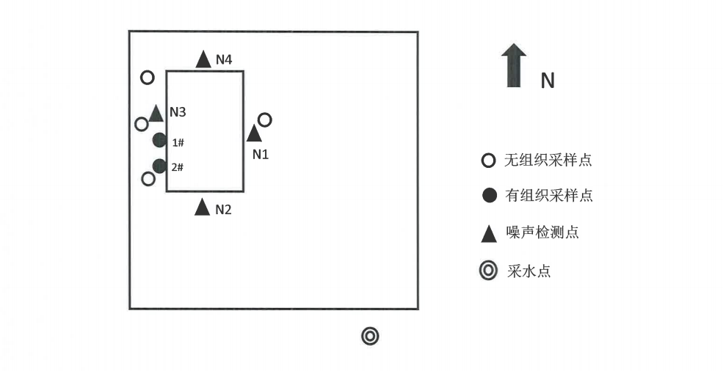
图6-1 采样点与监测点布置图

表七
验收监测期间生产工况记录：
根据《建设项目竣工环境保护验收技术指南 污染影响类》关于建设项目环境保护设施竣工验收监测的要求，验收监测应当在确保主体工程工况稳定、环境保护设施运行正常的情况下进行，并如实记录监测时的实际工况以及决定或影响工况的关键参数，如实记录能够反映环境保护设施运行状态的主要指标。
监测期间主体工程工况稳定、环境保护设施运行正常，满足监测工况条件要求。
验收监测结果：
1、废水监测结果
表7-1 废水监测结果表 单位：mg/L pH：无量纲
监测点位 | 监测日期 | 监测频次 | PH | 氨氮 | COD_{cr} | BOD₅ | SS
生活污水总排口 | 2020.06.30 | 第一次 | 7.26 | 0.391 | 59 | 24.3 | 43
生活污水总排口 | 2020.06.30 | 第二次 | 7.28 | 0.479 | 64 | 26.5 | 45
生活污水总排口 | 2020.06.30 | 第三次 | 7.26 | 0.435 | 55 | 22.7 | 33
生活污水总排口 | 2020.06.30 | 第四次 | 7.24 | 0.516 | 63 | 25.8 | 41
生活污水总排口 | 2020.07.1 | 第一次 | 7.10 | 0.643 | 53 | 21.5 | 44
生活污水总排口 | 2020.07.1 | 第二次 | 7.14 | 0.777 | 59 | 24.4 | 35
生活污水总排口 | 2020.07.1 | 第三次 | 7.12 | 0.868 | 63 | 26.1 | 43
生活污水总排口 | 2020.07.1 | 第四次 | 7.14 | 0.816 | 57 | 23.6 | 49
执行标准限值 |  |  | 6-9 | -- | 500 | 300 | 400
达标情况 |  |  | 达标 | -- | 达标 | 达标 | 达标
废水监测结果表明：2020年6月30日和2020年7月1日，芜湖市徽风钢构有限责任公司生活污水总排口PH值、COD_{cr}、BOD₅、SS排放浓度均满足《污水综合排放标准》（GB8978-1996）中三级标准要求。
2、废气监测结果

表7-2 有组织废气监测结果表
监测点位 | 监测日期 | 监测时间 | 排气筒进口 |  | 排气筒出口
监测点位 | 监测日期 | 监测时间 | 颗粒物 |  | 颗粒物
监测点位 | 监测日期 | 监测时间 | 排放浓度（mg/m³） | 排放速率(kg/h) | 排放浓度（mg/m³） | 排放速率(kg/h)
喷漆废气排气筒 | 2020.06.30 | 第一次 | 35.1 | 0.551 | ＜20 | 0.155
喷漆废气排气筒 | 2020.06.30 | 第二次 | 39.8 | 0.667 | ＜20 | 0.157
喷漆废气排气筒 | 2020.06.30 | 第三次 | 37.6 | 0.651 | ＜20 | 0.158
喷漆废气排气筒 | 2020.07.1 | 第一次 | 37.2 | 0.646 | ＜20 | 0.146
喷漆废气排气筒 | 2020.07.1 | 第二次 | 34.5 | 0.587 | ＜20 | 0.149
喷漆废气排气筒 | 2020.07.1 | 第三次 | 35.4 | 0.606 | ＜20 | 0.154
执行标准限值 |  |  |  |  | 120 | 3.5
监测结果 |  |  |  |  | 达标 | 达标
表7-3 有组织废气监测结果表
监测点位 | 监测日期 | 监测时间 | 排气筒进口 |  | 排气筒出口
监测点位 | 监测日期 | 监测时间 | 非甲烷总烃 |  | 非甲烷总烃
监测点位 | 监测日期 | 监测时间 | 排放浓度（mg/m³） | 排放速率(kg/h) | 排放浓度（mg/m³） | 排放速率(kg/h)
喷漆废气排气筒 | 2020.06.30 | 第一次 | 0.48 | 0.008 | 0.30 | 0.005
喷漆废气排气筒 | 2020.06.30 | 第二次 | 0.46 | 0.008 | 0.16 | 0.003
喷漆废气排气筒 | 2020.06.30 | 第三次 | 0.38 | 0.007 | 0.21 | 0.003
喷漆废气排气筒 | 2020.07.1 | 第一次 | 0.35 | 0.006 | 0.26 | 0.004
喷漆废气排气筒 | 2020.07.1 | 第二次 | 0.48 | 0.008 | 0.25 | 0.004
喷漆废气排气筒 | 2020.07.1 | 第三次 | 0.40 | 0.007 | 0.19 | 0.003
执行标准限值 |  |  |  |  | 80 | /
监测结果 |  |  |  |  | 达标 | 达标
表7-4 有组织废气监测结果表
监测点位 | 监测日期 | 监测时间 | 排气筒出口
监测点位 | 监测日期 | 监测时间 | 颗粒物
监测点位 | 监测日期 | 监测时间 | 排放浓度（mg/m³） | 排放速率(kg/h)
抛丸排气筒 | 2020.06.30 | 第一次 | 60.2 | 0.455
抛丸排气筒 | 2020.06.30 | 第二次 | 56.3 | 0.431
抛丸排气筒 | 2020.06.30 | 第三次 | 61.0 | 0.476
抛丸排气筒 | 2020.07.1 | 第一次 | 58.5 | 0.453
抛丸排气筒 | 2020.07.1 | 第二次 | 57.3 | 0.458
抛丸排气筒 | 2020.07.1 | 第三次 | 56.1 | 0.450
执行标准限值 |  |  | 120 | 3.5
监测结果 |  |  | 达标 | 达标
有组织废气监测结果表明：2020年6月30日和2020年7月1日，芜湖市徽风钢构有限责任公司喷漆废气排气筒出口的颗粒物及抛丸排气筒出口的颗粒物排放浓度均满足《大气污染物综合排放标准》（GB16297-1996）限值；喷漆废气排气筒出口非甲烷总烃排放浓度满足河北省《工业企业挥发性有机物排放控制标准》（DB13/2322 -2016）。
表7-5 无组织废气监测结果表
采样地点 | 采样时间 |  | 检测指标 | 检测结果 | 标准限值 | 监测结果
上风向1 | 2020.06.30 | 第一次 | 总悬浮颗粒物  （mg/m³） | 0.184 | ≤1.0 | 达标
上风向1 | 2020.06.30 | 第二次 | 总悬浮颗粒物  （mg/m³） | 0.201 | ≤1.0 | 达标
上风向1 | 2020.06.30 | 第三次 | 总悬浮颗粒物  （mg/m³） | 0.184 | ≤1.0 | 达标
上风向1 | 2020.07.1 | 第一次 | 总悬浮颗粒物  （mg/m³） | 0.184 | ≤1.0 | 达标
上风向1 | 2020.07.1 | 第二次 | 总悬浮颗粒物  （mg/m³） | 0.218 | ≤1.0 | 达标
上风向1 | 2020.07.1 | 第三次 | 总悬浮颗粒物  （mg/m³） | 0.201 | ≤1.0 | 达标
下风向2 | 2020.06.30 | 第一次 | 总悬浮颗粒物  （mg/m³） | 0.184 | ≤1.0 | 达标
下风向2 | 2020.06.30 | 第二次 | 总悬浮颗粒物  （mg/m³） | 0.201 | ≤1.0 | 达标
下风向2 | 2020.06.30 | 第三次 | 总悬浮颗粒物  （mg/m³） | 0.184 | ≤1.0 | 达标
下风向2 | 2020.07.1 | 第一次 | 总悬浮颗粒物  （mg/m³） | 0.283 | ≤1.0 | 达标
下风向2 | 2020.07.1 | 第二次 | 总悬浮颗粒物  （mg/m³） | 0.300 | ≤1.0 | 达标
下风向2 | 2020.07.1 | 第三次 | 总悬浮颗粒物  （mg/m³） | 0.267 | ≤1.0 | 达标
下风向3 | 2020.06.30 | 第一次 | 总悬浮颗粒物  （mg/m³） | 0.184 | ≤1.0 | 达标
下风向3 | 2020.06.30 | 第二次 | 总悬浮颗粒物  （mg/m³） | 0.201 | ≤1.0 | 达标
下风向3 | 2020.06.30 | 第三次 | 总悬浮颗粒物  （mg/m³） | 0.184 | ≤1.0 | 达标
下风向3 | 2020.07.1 | 第一次 | 总悬浮颗粒物  （mg/m³） | 0.283 | ≤1.0 | 达标
下风向3 | 2020.07.1 | 第二次 | 总悬浮颗粒物  （mg/m³） | 0.267 | ≤1.0 | 达标
下风向3 | 2020.07.1 | 第三次 | 总悬浮颗粒物  （mg/m³） | 0.317 | ≤1.0 | 达标
下风向4 | 2020.03.30 | 第一次 | 总悬浮颗粒物  （mg/m³） | 0.184 | ≤1.0 | 达标
下风向4 | 2020.03.30 | 第二次 | 总悬浮颗粒物  （mg/m³） | 0.201 | ≤1.0 | 达标
下风向4 | 2020.03.30 | 第三次 | 总悬浮颗粒物  （mg/m³） | 0.184 | ≤1.0 | 达标
下风向4 | 2020.07.1 | 第一次 | 总悬浮颗粒物  （mg/m³） | 0.316 | ≤1.0 | 达标
下风向4 | 2020.07.1 | 第二次 | 总悬浮颗粒物  （mg/m³） | 0.283 | ≤1.0 | 达标
下风向4 | 2020.07.1 | 第三次 | 总悬浮颗粒物  （mg/m³） | 0.250 | ≤1.0 | 达标
表7-6 无组织废气监测结果表
采样地点 | 采样时间 |  | 检测指标 | 检测结果 | 标准限值 | 监测结果
厂房东侧门 | 2020.06.30 | 第一次 | 非甲烷总烃  （mg/m³） | 0.12 | ≤4.0 | 达标
厂房东侧门 | 2020.06.30 | 第二次 | 非甲烷总烃  （mg/m³） | 0.15 | ≤4.0 | 达标
厂房东侧门 | 2020.06.30 | 第三次 | 非甲烷总烃  （mg/m³） | 0.14 | ≤4.0 | 达标
厂房东侧门 | 2020.07.1 | 第一次 | 非甲烷总烃  （mg/m³） | 0.15 | ≤4.0 | 达标
厂房东侧门 | 2020.07.1 | 第二次 | 非甲烷总烃  （mg/m³） | 0.17 | ≤4.0 | 达标
厂房东侧门 | 2020.07.1 | 第三次 | 非甲烷总烃  （mg/m³） | 0.17 | ≤4.0 | 达标
厂房西侧窗户 | 2020.06.30 | 第一次 | 非甲烷总烃  （mg/m³） | 0.18 | ≤4.0 | 达标
厂房西侧窗户 | 2020.06.30 | 第二次 | 非甲烷总烃  （mg/m³） | 0.16 | ≤4.0 | 达标
厂房西侧窗户 | 2020.06.30 | 第三次 | 非甲烷总烃  （mg/m³） | 0.19 | ≤4.0 | 达标
厂房西侧窗户 | 2020.07.1 | 第一次 | 非甲烷总烃  （mg/m³） | 0.15 | ≤4.0 | 达标
厂房西侧窗户 | 2020.07.1 | 第二次 | 非甲烷总烃  （mg/m³） | 0.11 | ≤4.0 | 达标
厂房西侧窗户 | 2020.07.1 | 第三次 | 非甲烷总烃  （mg/m³） | 0.17 | ≤4.0 | 达标
厂房西侧窗户 | 2020.06.30 | 第一次 | 非甲烷总烃  （mg/m³） | 0.18 | ≤4.0 | 达标
厂房西侧窗户 | 2020.06.30 | 第二次 | 非甲烷总烃  （mg/m³） | 0.18 | ≤4.0 | 达标
厂房西侧窗户 | 2020.06.30 | 第三次 | 非甲烷总烃  （mg/m³） | 0.20 | ≤4.0 | 达标
厂房西侧窗户 | 2020.07.1 | 第一次 | 非甲烷总烃  （mg/m³） | 0.11 | ≤4.0 | 达标
厂房西侧窗户 | 2020.07.1 | 第二次 | 非甲烷总烃  （mg/m³） | 0.14 | ≤4.0 | 达标
厂房西侧窗户 | 2020.07.1 | 第三次 | 非甲烷总烃  （mg/m³） | 0.11 | ≤4.0 | 达标
厂房西侧窗户 | 2020.06.30 | 第一次 | 非甲烷总烃  （mg/m³） | 0.13 | ≤4.0 | 达标
厂房西侧窗户 | 2020.06.30 | 第二次 | 非甲烷总烃  （mg/m³） | 0.18 | ≤4.0 | 达标
厂房西侧窗户 | 2020.06.30 | 第三次 | 非甲烷总烃  （mg/m³） | 0.15 | ≤4.0 | 达标
厂房西侧窗户 | 2020.07.1 | 第一次 | 非甲烷总烃  （mg/m³） | 0.12 | ≤4.0 | 达标
厂房西侧窗户 | 2020.07.1 | 第二次 | 非甲烷总烃  （mg/m³） | 0.10 | ≤4.0 | 达标
厂房西侧窗户 | 2020.07.1 | 第三次 | 非甲烷总烃  （mg/m³） | 0.13 | ≤4.0 | 达标
无组织废气监测结果表明：2020年6月30日和2020年7月1日，芜湖市徽风钢构有限责任公司上风向1个参照点，下风向3个监控点总悬浮颗粒物浓度均满足《大气污染物综合排放标准》（GB16297-1996）无组织排放限值；厂房东测门、西侧窗户非甲烷总烃浓度均满足《河北省《工业企业挥发性有机物排放控制标准》（DB13/2322-2016） 中生产车间或生产设备边界大气污染物浓度限值。
表7-7 验收监测期间气象条件
采样日期 | 采样频次 | 温度（℃） | 湿度（%） | 气压（kPa） | 风速（m/s） | 风向 | 天气
2020.06.30 | 第一次 | 24.6 | 50.1 | 102.1 | 1.7 | 东风 | 晴
2020.06.30 | 第二次 | 24.2 | 51.4 | 102.1 | 1.6 | 东风 | 晴
2020.06.30 | 第三次 | 23.9 | 52.2 | 102.1 | 1.7 | 东风 | 晴
2020.07.1 | 第一次 | 25.1 | 50.1 | 102.1 | 1.7 | 东风 | 晴
2020.07.1 | 第二次 | 24.4 | 51.0 | 102.1 | 1.9 | 东风 | 晴
2020.07.1 | 第三次 | 23.6 | 52.4 | 102.1 | 1.4 | 东风 | 晴
3、噪声监测结果
表7-8 噪声监测结果表
类别 | 监测日期 | 监测点位 | 昼间Leq dB(A) |  | 夜间Leq dB(A)
类别 | 监测日期 | 监测点位 | 观测时间 | 测量结果 | 观测时间 | 测量结果
工业企业厂界环境噪声 | 2020.06.30 | 厂界东侧 | 16:20-16:21 | 62 | 23:19-23:20 | 46
工业企业厂界环境噪声 | 2020.06.30 | 厂界南侧 | 16:27-16:28 | 63 | 23:24-23:25 | 45
工业企业厂界环境噪声 | 2020.06.30 | 厂界西侧 | 16:34-16:35 | 62 | 23:30-23:31 | 46
工业企业厂界环境噪声 | 2020.06.30 | 厂界北侧 | 16:40-16:41 | 61 | 23:38-23:39 | 45
工业企业厂界环境噪声 | 2020.07.1 | 厂界东侧 | 16:34-16:35 | 62 | 23:41-23:42 | 47
工业企业厂界环境噪声 | 2020.07.1 | 厂界南侧 | 16:38-16:39 | 63 | 23:46-23:47 | 46
工业企业厂界环境噪声 | 2020.07.1 | 厂界西侧 | 16:45-16:46 | 62 | 23:51-23:52 | 46
工业企业厂界环境噪声 | 2020.07.1 | 厂界北侧 | 16:49-16:50 | 62 | 23:55-23:56 | 46
执行标准限值 |  |  | 65 |  | 55
监测结果 |  |  | 达标 |  | 达标
噪声监测结果表明：2020年6月30日和2020年7月1日，芜湖市徽风钢构有限责任公司厂界东侧、厂界南侧、厂界西侧、厂界北侧昼间和夜间噪声均满足《工业企业厂界环境噪声排放标准》（GB12348-2008）中3类标准。
4、污染物排放总量控制与分析
4.1总量控制指标
“十三五”规划期间我国纳入约束性考核的污染物：COD、NH₃-N、SO₂、NOx、烟（粉）尘、VOC_{S}共6种主要污染物实行排放总量控制计划管理。根据环评建议，本项目总量控制指标为烟（粉）尘0.466t/a；VOCs（以非甲烷总烃计）0.28 t/a。
4.2 废水排污总量核算：
因项目产生的废水经园区化粪池预处理后由市政污水管网进入滨江污水处理厂集中处理，其COD、氨氮排放总量纳入到污水处理厂总量控制指标内，故未申请总量控制指标。
4.3废气排污总量核算：
根据检测报告，按照排放口最大排放速率核算：烟（粉尘）总量控制指标别为 0.245t/a、VOCs总量控制指标别为0.009t/a。

表九
验收监测结论：

1、废水

本次监测结果显示：2020年6月30日和2020年7月1日，芜湖市徽风钢构有限责任公司生活污水总排口PH值、CODcr、BOD5、SS排放浓度均满足《污水综合排放标准》（GB8978-1996）中三级标准要求。

2、废气
本次监测结果显示：
有组织废气：2020年6月30日和2020年7月1日，芜湖市徽风钢构有限责任公司喷漆废气排气筒出口的颗粒物及抛丸排气筒出口的颗粒物排放浓度均满足《大气污染物综合排放标准》（GB16297-1996）限值；喷漆废气排气筒出口非甲烷总烃排放浓度满足河北省《工业企业挥发性有机物排放控制标准》（DB13/2322 -2016）。 上风向1个参照点，下风向3个监控点总悬浮颗粒物浓度均满足《大气污染物综合排放标准》（GB16297-1996）无组织排放限值；厂房东测门、西侧窗户非甲烷总烃浓度均满足《河北省《工业企业挥发性有机物排放控制标准》（DB13/2322-2016） 中生产车间或生产设备边界大气污染物浓度限值。

3、噪声

本次监测结果显示：2020年6月30日和2020年7月1日，芜湖市徽风钢构有限责任公司厂界东侧、厂界南侧、厂界西侧、厂界北侧昼间和夜间噪声均满足《工业企业厂界环境噪声排放标准》（GB12348-2008）中3类标准。

4、固体废物
本项目厂区产生的固体废物分为一般废物、危险废物和生活垃圾；一般固废包括生产过程产生的边角料、金属粉末、焊渣、除尘灰等；危险固废为废乳化液、废漆桶、废过滤棉、废活性炭、废棉纱、废含油手套。
一般固废集中收集后外售给废品回收站进行回收利用；生活垃圾交由环卫部门清运；危险废物均收集后暂存于危废间，定期交由资质单位处置。

5、竣工验收监测总结论
根据本次建设项目环保设施竣工环境保护验收监测结果可知：
本项目落实了环境保护“三同时”制度和环境影响评价报告表及批复的意见。有较齐全的环保管理制度，在正常营业的情况下，废水、废气、噪声污染物排放符合有关标准。该项目基本符合建设项目环境保护设施竣工验收要求。

6、建议
根据此次芜湖市徽风钢构有限责任公司委托监测结果，建议芜湖市徽风钢构有限责任公司加强废气收集处理工作，确保废气稳定达标排放；加强对各类设备和环保设施的日常维护，发现故障及时排除，并加强对车间的消声、隔音、降噪等措施，生产期间关闭门窗，对周边环境影响尽量降到最小不断完善各项环保管理制度，减少各类污染物的排放。

附图、附件：
附图 1 项目地理位置图
附图 2 项目外环境关系图
附图 3 平面布置示意图
附图 4 环境防护距离包线图
附图 5 现场监测采样图
附件 1 营业执照
附件 2 用地证明
附件 3 环评批复
附件 4 项目备案
附件 5 MSDS
附件 6 竣工验收环境保护检测报告

建设项目工程竣工环境保护“三同时”验收登记表
填表单位（盖章）： 填表人（签字）： 项目经办人（签字）：
建设项目 | 项目名称 |  | 年产2400吨钢构件制作项目 |  |  |  |  |  | 项目代码 |  | / | 建设地点 |  |  | 芜湖市三山区临江工业园芜湖鼎丰汽配有限公司3#、4#厂房
建设项目 | 行业类别（分类管理名录） |  | C3311金属结构制造 |  |  |  |  |  | 建设性质 |  | ☑新建 □ 改扩建□技术改造 |  | 项目厂区中心经度/纬度 |  |  |  | 118.200649  31.213682
建设项目 | 设计生产能力 |  | 2400t/a |  |  |  |  |  | 实际生产能力 |  | 2400t/a | 环评单位 |  |  | 安徽禹水华阳环境工程技术有限公司
建设项目 | 环评文件审批机关 |  | 芜湖市生态环境局 |  |  |  |  |  | 审批文号 |  | 芜环评审[2020]122号 | 环评文件类型 |  |  | 环境影响报告表
建设项目 | 开工日期 |  | 2020年5月 |  |  |  |  |  | 竣工日期 |  | 2020年6月 | 排污许可证申领时间 |  |  | /
建设项目 | 环保设施设计单位 |  | / |  |  |  |  |  | 环保设施施工单位 |  | / | 本工程排污许可证编号 |  |  | /
建设项目 | 验收单位 |  | 芜湖民宇环境科技有限公司 |  |  |  |  |  | 环保设施监测单位 |  | 安徽天净环绿科技有限公司 | 验收监测时工况 |  |  | /
建设项目 | 投资总概算（万元） |  | 1040.81 |  |  |  |  |  | 环保投资总概算（万元） |  | 63 | 所占比例（%） |  |  | 6.05
建设项目 | 实际总投资 |  | 400 |  |  |  |  |  | 实际环保投资（万元） |  | 34.5 | 所占比例（%） |  |  | 8.63
建设项目 | 废水治理（万元） |  | / | 废气治理（万元） | 23.5 | 噪声治理（万元） |  | 8 | 固体废物治理（万元） |  | 3 | 绿化及生态（万元） |  |  | / | 其他（万元） |  | /
建设项目 | 新增废水处理设施能力 |  | / |  |  |  |  |  | 新增废气处理设施能力 |  | / | 年平均工作时 |  |  | 2400h/a
运营单位 |  |  | 芜湖市徽风钢构有限责任公司 |  |  |  | 运营单位社会统一信用代码（或组织机构代码） |  |  |  | 9134020855456449X4 | 验收时间 |  |  | 2020年7月
污染  物排  放达  标与  总量  控制（工  业建  设项  目详填） |  | 污染物 | 原有排  放量(1) | 本期工程实际排放浓度(2) | 本期工程允许排放浓度(3) | 本期工程产生量(4) | 本期工程自身削减量(5) |  | 本期工程实际排放量(6) | 本期工程核定排放总量(7) | 本期工程“以新带老”削减量(8) | 全厂实际排放总量(9) |  | 全厂核定排放总量(10) |  | 区域平衡替代削减量(11) |  | 排放增减量(12)
 |  | 废水 | -- | -- | -- | -- | -- |  | 0.048 | 0.048 | -- | -- |  | -- |  | -- |  | --
 |  | 化学需氧量 | -- | -- | -- | -- | -- |  | -- | -- | -- | -- |  | -- |  | -- |  | --
 |  | 氨氮 | -- | -- | -- | -- | -- |  | -- | -- | -- | -- |  | -- |  | -- |  | --
 |  | 悬浮物 | -- | -- | -- | -- | -- |  | -- | -- | -- | -- |  | -- |  | -- |  | --
 |  | 石油类 | -- | -- | -- | -- | -- |  | -- | -- | -- | -- |  | -- |  | -- |  | --
 |  | 废气 | -- | -- | -- | -- | -- |  | -- | -- | -- | -- |  | -- |  | -- |  | --
 |  | 烟尘 | -- | -- | -- | -- | -- |  | 0.245 | 0.466 | -- | -- |  | -- |  | -- |  | --
 |  | 二氧化硫 | -- | -- | -- | -- | -- |  | -- | -- | -- | -- |  | -- |  | -- |  | --
 |  | 氮氧化物 | -- | -- | -- | -- | -- |  | -- | -- | -- | -- |  | -- |  | -- |  | --
 |  | 挥发性有机物 | -- | -- | -- | -- | -- |  | 0.009 | 0.28 | -- | -- |  | -- |  | -- |  | --
 |  | 工业固体废物 | -- | -- | -- | -- | -- |  | -- | -- | -- | -- |  | -- |  | -- |  | --
 |  | 与项目有关的其他特征污染物 | -- | -- | -- | -- | -- |  | -- | -- | -- | -- |  | -- |  | -- |  | --
注：1、排放增减量：（+）表示增加，（-）表示减少。2、(12)=(6)-(8)-(11)，（9）= (4)-(5)-(8)- (11) +（1）。3、计量单位：废水排放量——万吨/年；废气排放量——吨/年；工业固体废物排放量——万吨/年；水、气污染物排放浓度——吨/年

